Вопросы КОЛЛОКВИУМА (май 2018-2019 уч.г.)
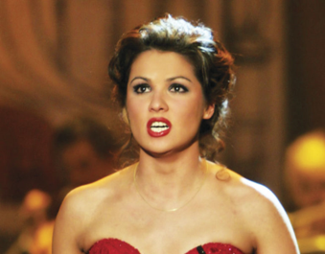
- Российская и австрийская оперная дива – одна из величайших исполнительниц России XXI столетия. Её уникальный голос – лирико-драматическое сопрано и роскошные сценические партии заставляют полюбить оперное пение даже тех, кто ранее прохладно воспринимал этот музыкальный жанр
____________________________________

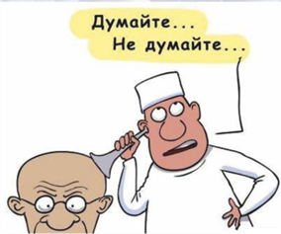
- Знаменитый русский композитор, дирижер, один из величайших композиторов мира. «Ах, какой позор! Променял юриспруденцию на дудку!» - отчитывал его дядя, когда он ради музыки оставил службу в Министерстве юстиции. Несостоявшийся юрист создал множество шедевров мирового уровня (балеты: «Лебединое озеро», «Спящая красавица», «Щелкунчик»; оперы «Пиковая дама», «Евгений Онегин» и мн. др.)
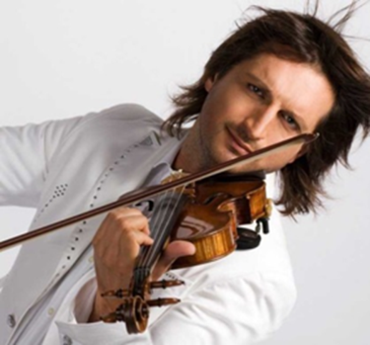
__________________________________

3. Современный венгерский композитор и скрипач, лауреат премии «Эмми». Его музыка звучит во время программ многих известных фигуристов, таких как Евгений Плющенко. В 2008 году представлял Россию и занял первое место на Евровидении вместе с Димой Биланом и Евгением Плющенко. Его известнейшая композиция "Tosca Fantasy" на тему из оперы «Тоска» Дж.Пуччини входит в репертуар ансамбля скрипачей ДШИ г. Невельска
_________________________________________
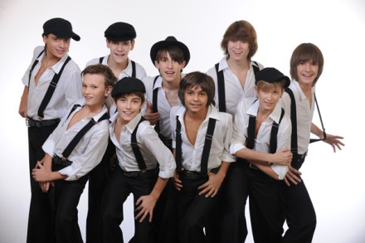

4. Авторы песен и продюсеры российской детской вокальной группы «Волшебники двора»
_______________________________

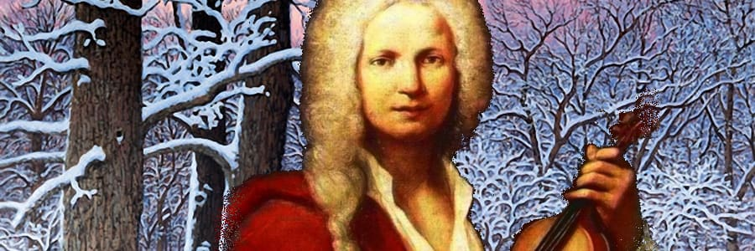
5. Итальянский композитор, скрипач-виртуоз, педагог, дирижёр, католический священник, автор знаменитых скрипичных концертов «Времена года»
_________________________________
6. В переводе с французского - «круг», «движение по кругу» — музыкальная форма, в которой неоднократные (не менее 3) проведения главной темы (рефрена) чередуются с отличающимися друг от друга эпизодами ________________________________
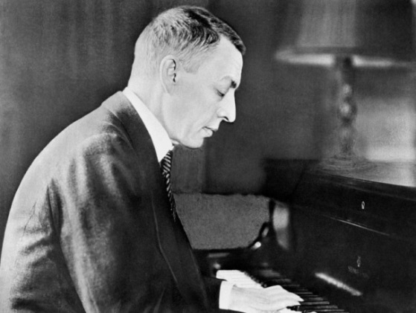
7. Великий русский композитор, также прославившийся как пианист и дирижёр. Из-за провала Первой симфонии не вынес шквала критики и разгромных рецензий. Более трех лет находился в депрессии и ничего не сочинял. Прибегнув к помощи врача-гипнотизёра, молодой человек сумел преодолеть творческий кризис, наконец-то создав новое большое произведение, «Второй фортепианный концерт»
__________________________________
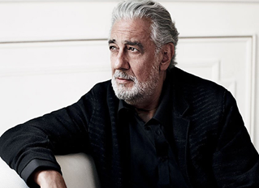
8. Испанский оперный певец и дирижёр, лирико-драматический тенор. Один из классических оперных теноров пользующийся в 1990-2003 годах огромной популярностью в составе трио «Три тенора». В него так же входили испанский певец Хосе Каррерас и итальянский тенор Лучано Паваротти
__________________________________

9. Российская певица, автор, исполнительница и музыкальный продюсер, Заслуженная артистка Карачаево-Черкесской Республики, Заслуженная артистка Республики Татарстан. Настоящее имя — Мари́на Серге́евна Абро́симова
________________________________
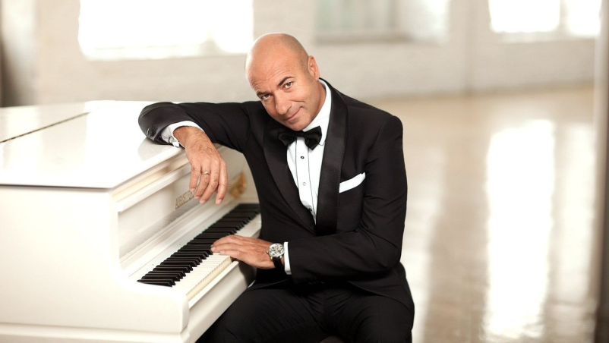
10. Советский, украинский и российский композитор, пианист, певец, продюсер. Народный артист РФ и Украины. С 2018 года - член Совета при Президенте РФ по культуре и искусству. Его песни вошли в репертуар звезд российской эстрады. Продюсирует такие проекты как «Новая волна», «Детская Новая волна» «Песня года», «Утренняя почта». Его Академия популярной музыки -это бренд в творческом образовании для детей. Это уникальная школа подготовки молодых исполнителей, профессиональных ведущих, молодых композиторов ______________________________________________
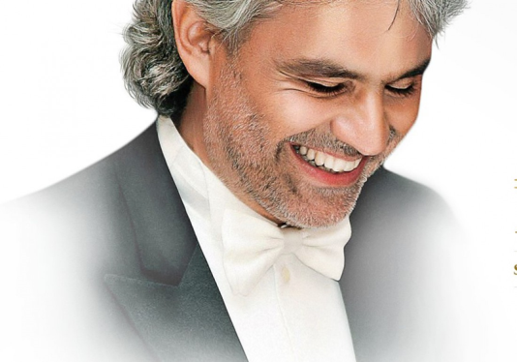
11. Знаменитый итальянский тенор. Ослепнув в детстве после травмы головы, юноша продолжил вести нормальный образ жизни, это не остановило его на пути к мечте стать певцом
__________________________________

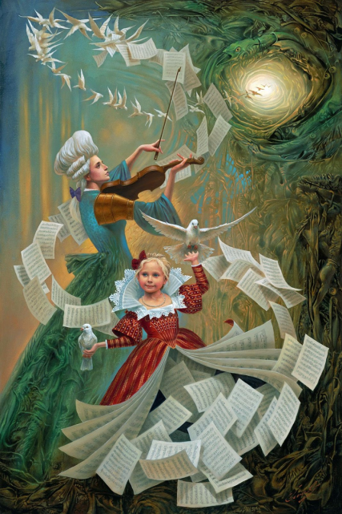
12. Известный всему миру российский художник, гений современного сюрреализма и непревзойденный мастер абсурда. Его картины часто сравнивают с пазлами, которые зритель пытается собирать воедино в общую композицию, тем самым выстраивая цепочку происходящих событий и разгадывая загадки мастера
___________________________________

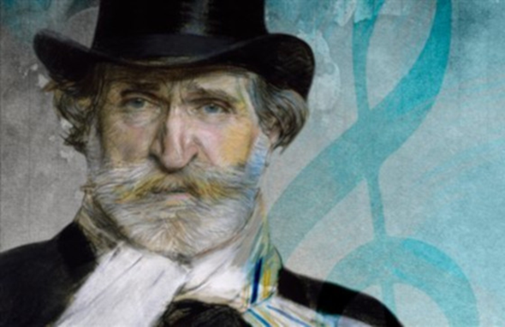
13. Итальянский композитор, творчество которого является кульминацией развития итальянской оперы XIX века. По статистике – самый исполняемый оперный композитор, а его опера «Травиата» - самая исполняемая опера на планете. Композитором созданы 26 опер

________________________________________
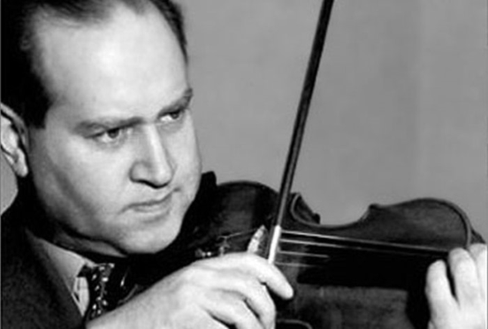
14. «Скрипичный царь …» (так называли его в Европе) один из наиболее выдающихся представителей отечественной скрипичной школы, родился в Одессе. Т.к. малыш мечтал стать уличным скрипачом, в 3 года папа подарил ему игрушечную скрипку, которая стала его любимой игрушкой
__________________________________
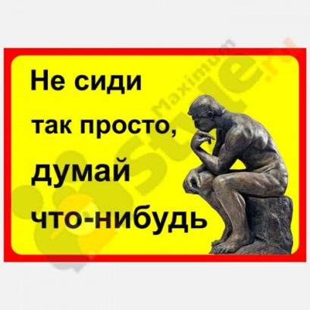
15. Имя одного из самых популярных классических композиторов, австрийского композитора и музыканта-виртуоза, автора наиболее популярных опер «Свадьба Фигаро» «Дон Жуан» «Волшебная флейта», и знаменитой симфонии № 40
_________________________________________

16. Немецкий скрипач-виртуоз, работающий в музыкальном направлении, синтезирующем классическую музыку с джазом и роком, кантри и фольклором. Занесен в книгу рекордов Гиннесса как «самый быстрый скрипач-виртуоз» исполнивший «Полет шмеля» Н. И.Римского-Корсакова на скрипке Страдивари за одну минуту
____________________________________________
17. Опера Джакомо Пуччини, в которой молодая девушка певица бросается вниз с высоты крепостной башни, не пережив расстрел своего любимого (художника Каварадосси). Главные герои — певица и художник— гибнут в столкновении с политическим миром тирании
________________________________________
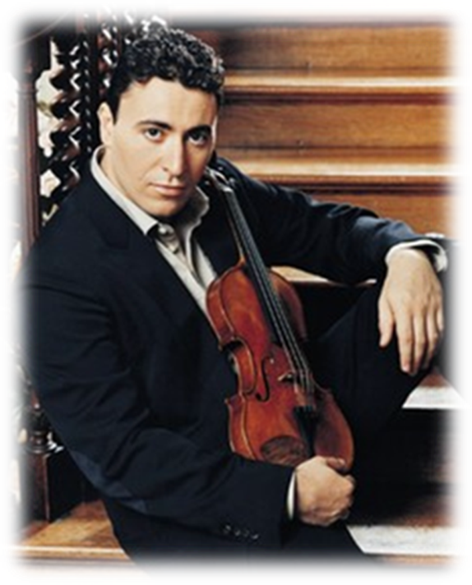
18. (1974) — советский и российский скрипач, дирижёр, дважды лауреат премии «Грэмми» один из самых востребованных и высокооплачиваемых скрипачей мира
_____________________________________________

19. Один из скрипичных певучих штрихов, приближающийся к легато. Но извлечение каждого звука происходит отдельным движением смычка с плавным соединением звуков при смене направления смычка
___________________________________________

20. Этот скрипичный штрих происходит от мелкого и быстрого деташе, исполняемого средней частью смычка и используется в стремительных, фантастических, скерцозных, гротесковых и пр. музыкальных эпизодах
________________________________________
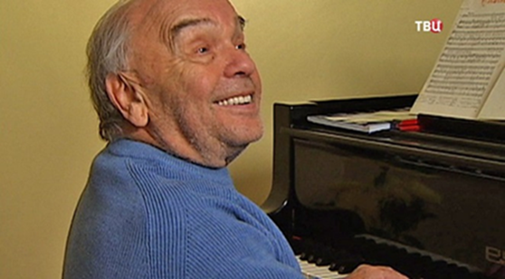
21. Советский и российский композитор. Народный артист РСФСР, Лауреат Государственной премии СССР. Известен как автор множества популярных песен и песен для детей, в том числе музыки для мультфильмов про Чебурашку и Крокодила Гену
________________________________________

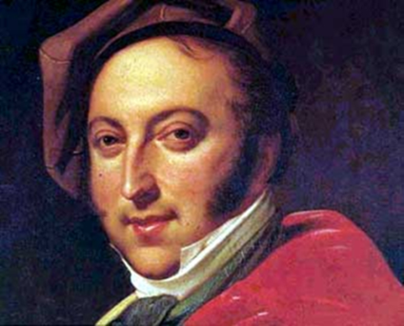
22. Итальянский композитор, автор 39 опер, духовной и камерной музыки. Его самые известные оперы - это «Севильский цирюльник», «Золушка», «Вильгельм Телль»
___________________________________________

23. Публичное исполнение музыкальных произведений, а также виртуозное произведение для солирующего инструмента (реже для 2 – 3 -х) с сопровождением оркестра, где мастерство солиста как бы противопоставляется красочному богатству оркестрового звучания
_________________________________________________
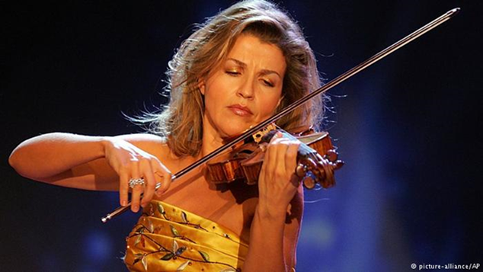
24. Немецкая скрипачка, одна из самых востребованных и высокооплачиваемых в мире. Обладательница множества престижных премий и наград, среди которых Грэмми, Орден литературы и искусства. Она также стала первой женщиной в истории удостоенная Премии Эрнста Сименса.С пяти лет она начала играть на фортепиано, но вскоре изменила инструмент и начала учиться играть на скрипке

_______________________________________________________

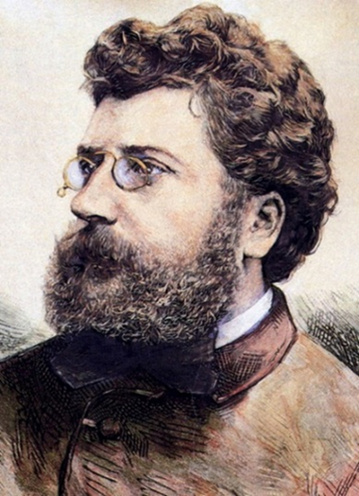
25. Французский композитор, автор оркестровых произведений, романсов, фортепианных пьес, а также опер, самой известной из которых стала «Кармен» на сюжет новеллы Проспера Мериме
______________________________________________

В бое быков - главный борец против быка, наносящий ему последний, смертельный удар шпагою
___________________________________

26. Подпиши перевод темпов:

Ritenuto – ___________________
Dolce – _________________
Cantabile – ____________________
Molto – _______________

Allegro – _____________
Vivo – _________
Allegretto – ________________
Allegro moderato – ___________________

27. Подпиши, как читаются и что означают эти знаки:

m –_____________________________________
p –______________________________________
f –______________________________________
mf – ____________________________________
mp –____________________________________
sf – _____________________________________

Vivace – ______________
Presto – ______________
Prestissimo – __________________

Andante – ______________
Andantino – _______________
Moderato – _________________

Largo – ____________
Lento – __________
Adagio – ____________
Grave – __________
Sostenuto – _______________

